TURİZM İŞLETMECİLİĞİ UYGULAMA VE ARAŞTIRMA MERKEZİ | 2012
FAALİYET RAPORU

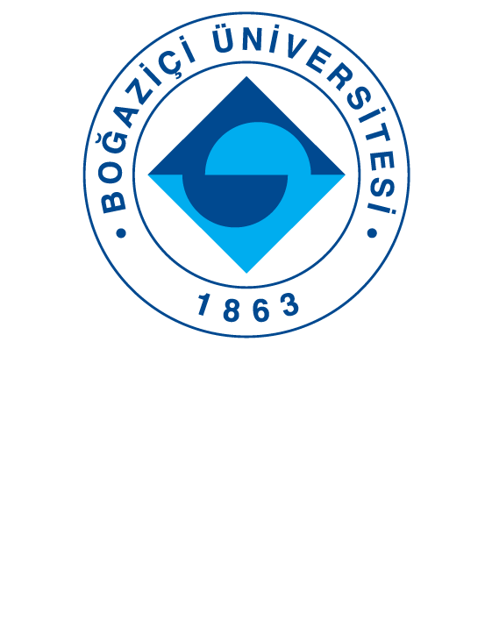

I-MERKEZ TARAFINDAN DÜZENLENEN BİLİMSEL TOPLANTILAR

Toplantının Adı : Turizm Pazarlaması ve Satışlarında Internet: Uygulamalar,
Görüşler ve Öneriler
Tarih : 9 Mayıs 2012
Düzenlendiği Yer : Boğaziçi Üniversitesi
Katılımcı Sayısı : 100
Sunulan Bildiri Sayısı : 6

Toplantının Adı : UNWTO Knowledge Network Symposium-Making a Case for
Bridging Theory to Practice
Tarih : 16 Kasım 2012
Düzenlendiği Yer : Boğaziçi Üniversitesi
Katılımcı Sayısı : 166
Sunulan Bildiri Sayısı : 8

II-MERKEZ AĞIRLIKLI, MERKEZİN KATKISIYLA YAPILAN
ÇALIŞMALARA DAYANDIRILARAK YAYINLANAN BİLİMSEL YAYINLAR

Makale

Ünalan, D., (davetli editör), Özel sayı “Technological advances in hospitality and tourism marketing and management”, Journal of Hospitality and Tourism Technology, 3, 2, Emerald Yayınevi, ISSN: 1757-9880, 2012.

Alvarez, M.D., (davetli editör), Özel sayı “Revisiting hospitality and tourism: New perspectives”, PASOS: Journal of Tourism and Cultural Heritage, 10, 2, ISSN: 1695-7121, 2012. (www.pasoonline.corg)

Alvarez, M.D., (davetli editör), Özel sayı “New perspectives in destination management”, Journal of Travel and Tourism Research, Bahar 2012, Adnan Menderes Üniversitesi Yayınları, ISSN: 1302-8545, 2012.

III-MERKEZDE YÜRÜTÜLEN PROJELER VE RAPOR DÖNEMİNDE
TAMAMLANAN PROJELER

Proje Adı : International Conference: Sustainable Tourism
Development
Yürütücüsü : Maria Dolores Alvarez
Destekleyen Kuruluşlar : BÜTUYGAR Merkezi, B.Ü.Turizm İşletmeciliği Bölümü,
New Buckinghamshire University
Başlangıç Yılı : 2010
Durumu : Yürürlükte

IV- MERKEZ TARAFINDAN SUNULAN DANIŞMANLIK HİZMETLERİ

Danışmanlık Sunulan Kuruluş | Görev Alan Merkez Üyeleri | Danışmanlık Süresi
Trakya Kalkınma Ajansı | Bengü Ertuna, Dilek Ünalan, Burçin Hatipoğlu |  | Ekim 2011-Temmuz 2012

V-MERKEZ’İN 2013 YILI İÇİN YILLIK ÇALIŞMA PROGRAMI

Performans Değerlendirme Kriterleri
Kriterler | Sayısal Hedef
Proje/Konferans | 2

VI-MERKEZ’İN 2012 YILI İÇİN BELİRTMEK İSTEDİĞİ BAŞKA
FAALİYETLER / BAŞARILAR

- Merkez ile Trakya Kalkınma Ajansı arasında “Trakya Turizm Master Planı” hazırlanmasında danışmanlık hizmeti verilmesine yönelik protokol imzalanmıştır.

- Merkez, BÜ Eğitim Fakültesi ve Beşiktaş Belediyesi arasında “İlçemin ve İstanbul Şehrinin Kültürel Mirasını Öğreniyorum ve Arkadaşlarımla Paylaşıyorum” adlı proje için iyi niyet anlaşması imzalanmıştır.

